BAB III
INCEPTION

Bab ini akan menjelaskan fase insepsi yang merupakan fase pertama yang dijalankan dalam proses pembuatan sistem perangkat lunak dalam tugas akhir ini. Fokus dari fase ini adalah untuk menentukan kebutuhan-kebutuhan tingkat tinggi dari sistem perangkat lunak yang akan dikembangkan, menentukan arsitektur sistem berdasarkan kebutuhan tersebut, dan mengidentifikasi risiko yang ada dalam proyek pengembangan sistem perangkat lunak. Pertama akan dibahas proses fact-finding (Pengumpulan fakta) di PT. X yang akan mengidentifikasi kebutuhan-kebutuhan yang diperlukan dalam sistem perangkat lunak yang akan dibangun. Setelah kebutuhan-kebutuhan tersebut teridentifikasi, kemudian akan dianalisa, dan dimodelkan. Selanjutnya dilanjutkan dengan mengidentifikasi risiko-risiko yang ada dalam proyek pengembangan perangkat lunak, serta strategi penanggulangannya. Terakhir adalah merencanakan jadwal pengembangan yang terdapat dalam fase selanjutnya, yaitu fase elaborasi.

- Fact-finding
Proses pertama yang dilakukan dalam fase insepsi ini adalah fact-finding. Hal ini dilakukan dalam rangka untuk mendapatkan informasi-informasi yang relevan terhadap pengembangan sistem perangkat lunak yang akan dibangun dalam tugas akhir ini, dan akan menjadi sumber informasi untuk mengidentifikasi kebutuhan-kebutuhan dari sistem. Proses fact-finding ini dilakukan dengan metode wawancara, dimana penulis akan mewawancarai seorang narasumber yang merupakan pegawai dari PT. X dan anggota dari Human Resource Department (HRD).
- Kenapa PT. X membutuhkan sistem digital baru untuk menggantikan sistem digital lama yang sudah diberlakukan untuk membantu proses rekrutmen?
- Dikarenakan sistem yang sekarang ada dirasa kurang memadai. Sistem hanya didukung secara desktop, dan dari pihak pelamar cenderung tidak terbiasa menggunakan komputer. Terdapat juga kecacatan dalam sistem yang mempengaruhi sistem penilaian yang ada.
- Apakah data pada sistem digital lama perlu dimigrasikan?
- Tidak perlu, dibuatkan sistem yang baru dari awal saja.
- Dalam periode satu bulan, berapa banyak jumlah pelamar yang melamar ke PT. X?
- Dalam satu bulan sendiri, jumlahnya bisa mencapai sekitar seribu.
- Bagaimana alur dari proses rekrutmen yang diberlakukan di PT. X?
- Pelamar akan melamar ke sebuah lowongan dengan mengirim data pribadi dan CV, yang kemudian akan diseleksi. Apabila lolos seleksi lamaran, mereka akan mengikuti 3 tahap seleksi lainnya, yaitu: seleksi tes tertulis, seleksi tes lapangan, dan terakhir seleksi wawancara. Ketika lolos di semua tahap tersebut, mereka akan diberikan tawaran pekerjaan.
- Siapa saja yang terlibat dalam proses rekrutmen ini?
  - Terdapat 3 pihak, yaitu pelamar, HRD, dan departemen yang akan menguji pelamar pada tahap seleksi tes lapangan. Tetapi dalam sistem digital ini, hanya perlu untuk pihak pelamar, dan HRD saja. Dari pihak HRD, penggunanya hanya akan ada satu saja.
- Secara garis besar, apa saja yang diperlukan dari sistem digital ini agar dapat mendukung proses rekrutmen yang ada pada PT. X?
  - Sistem perlu untuk mendukung proses lowongan, dan lamaran perusahaan. Lalu perlu juga untuk mendukung psikotes yang ada di seleksi tes tertulis. Sistem bisa melacak dan membuat laporan berisi performa pelamar selama proses rekrutmen.

- Pemodelan Kebutuhan
Berdasarkan hasil wawancara tersebut, kebutuhan-kebutuhan dari sistem digital yang akan dibuat dapat diidentifikasi dan dimodelkan. Dalam tugas akhir ini, akan dibuat 4 model, yaitu: Usage Model (model penggunaan), Business Process Model (model proses bisnis), Domain Model (model ruang lingkup), dan Deployment Model (model implementasi). Masing-masing dari model ini akan menggambarkan persepsi yang berbeda tentang kebutuhan dari sistem, dan akan dijelaskan pada subbab masing-masing.

- Usage Model
Model pertama yang akan dibuat adalah usage model. Usage Model ini menggambarkan kebutuhan sistem dari segi bagaimana pengguna akan menggunakan sistem. Model ini menggunakan notasi UML Use Case Diagram, dan dapat dilihat pada gambar 3.1.

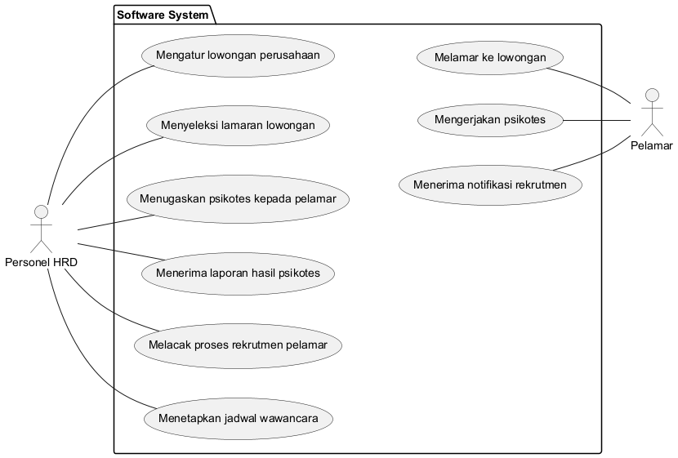
Gambar 3.1
Usage Model

Dari yang digambarkan gambar 3.1, akan terdapat 2 jenis pengguna yang akan menggunakan sistem, yaitu: Personel HRD, dan Pelamar. Masing-masing dari jenis pengguna akan memiliki kebutuhan yang tersendiri mengenai bagaimana mereka akan menggunakan sistem digital yang akan dibangun ini. Dimulai dari jenis pengguna personel HRD, akan terdapat 6 kasus penggunaan dimana masing-masing bersifat penting untuk proses rekrutmen di PT. X. Untuk pengguna personel HRD, sistem harus bisa digunakan untuk mengatur lowongan-lowongan yang terdapat di PT. X, digunakan untuk menyeleksi lamaran-lamaran yang diterima sistem, digunakan untuk menugaskan psikotes kepada para pelamar yang melamar, digunakan untuk melihat/mencetak laporan hasil psikotes pelamar, digunakan untuk melacak progres dari para pelamar dalam proses rekrutmen PT. X, dan terakhir digunakan untuk mengatur jadwal wawancara dengan pelamar.
Untuk pengguna jenis lainnya, yaitu pelamar, sistem harus bisa digunakan untuk melamar ke sebuah lowongan yang terbuka, digunakan untuk mengikuti dan mengerjakan psikotes yang telah ditugaskan kepadanya, dan terakhir memberikan notifikasi hasil lamarannya. Kebutuhan-kebutuhan yang baru saja merupakan hanya sebagian dari kebutuhan yang diidentifikasi, sehingga akan dilengkapi dengan model kedua, yaitu business process model.

- Business Process Model
Model kedua yang dibuat adalah Business Process Model. Model ini menggambarkan alur dari ruang lingkup dimana sistem berada. Dalam tugas akhir ini, ruang lingkup yang dimaksud adalah proses rekrutmen dan seleksi yang ada pada PT. X. Model ini dibuat menggunakan notasi UML Activity Diagram, dan dapat dilihat pada gambar 3.2. Prosees rekrutmen pada PT. X dimulai ketika sebuah lowongan dibuka, dan dapat dilamar oleh orang-orang yang berminat untuk mendapatkan posisi dalam lowongan tersebut. Setelah lowongan tersebut dilamar oleh calon-calon karyawan (kedepannya direferensikan sebagai pelamar), maka proses seleksi akan dimulai. Proses seleksi sendiri dibagi menjadi 4 tahapan, antara lain: seleksi lamaran, seleksi tes tertulis, seleksi lapangan, dan terakhir adalah seleksi wawancara.
Dalam proses seleksi lamaran, lamaran-lamaran dari setiap pelamar akan dilihat oleh karyawan HRD untuk dinilai. Lamaran pelamar yang dinilai memenuhi kriteria untuk mendapatkan posisi, maka akan lolos ke tahapan seleksi tes tertulis. Dalam seleksi tes tertulis, pelamar akan diminta untuk mengerjakan berbagai macam tes yang diberikan oleh karyawan HRD. Hasil dari tes-tes tersebut akan digunakan untuk menentukan apakah pelamar tersebut lolos atau tidak. Apabila lolos, maka dilanjutkan ke tahap seleksi lapangan. Dalam seleksi lapangan, departemen di PT. X yang memiliki posisi yang dilowongkan akan mengetes kemampuan pelamar dalam menjalankan tugas posisi tersebut. Apabila dirasa mampu, maka akan lolos ke tahapan berikutnya, yaitu wawancara. Setelah diwawancarai, dan dirasa cocok untuk menjadi karyawan pada perusahan PT. X, maka akan diberikan penawaran kerja kepada pelamar tersebut.

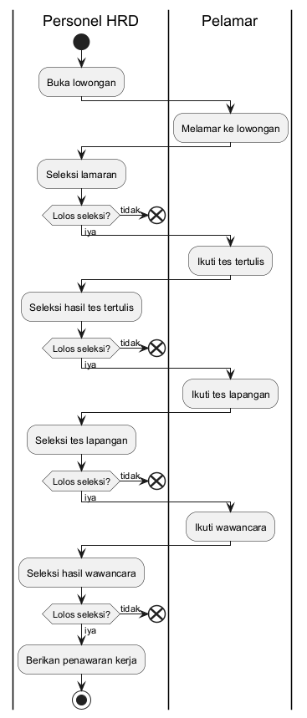
Gambar 3.2
Business Process Model

- Domain Model
Model ketiga yang dibuat adalah Domain Model. Domain Model ini akan menggambarkan entitas-entitas penting yang terdapat dalam ruang lingkup proses rekrutmen dan seleksi pada PT. X. Dalam kasus ini, domain model akan digambarkan menggunakan notasi UML Class Diagram. Meski begitu, diagram yang dihasilkan adalah bersifat “initial” dengan tujuan utama identifikasi, dan tidak dimaksudkan untuk menggambarkan property dan behavior dari entitas-entitas tersebut. Model yang dihasilkan dapat dilihat pada gambar 3.3.

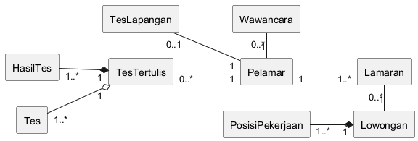
Gambar 3.3
Initial Domain Model

Gambar 3.3 menampilkan terdapat 9 entitas yang penting dalam ruang lingkup, dimana masing-masing memiliki kepentingan tersendiri. Entitas pelamar menggambarkan data pelamar yang nanti akan disimpan sistem. Entitas Lamaran menyimpan informasi lamaran terhadap sebuah lowongan yang diberikan oleh pelamar. Entitas Lowongan menyimpan data lowongan yang dapat dilamar oleh pelamar, dan terdiri dari entitas Posisi Pekerjaan. Entitas Tes Tertulis menyimpan data sesi tes tertulis, dan terdiri dari entitas Tes yang menyimpan informasi mengenai tes tersebut, dan entitas Hasil Tes yang menyimpan data hasil dari tes tersebut. Entitas TesLapangan menyimpan data mengenai performa pelamar selama tes lapangan. Terakhir yaitu entitas Wawancara, menyimpan data terhadap performa pelamar selama wawancara.

- Manajemen Risiko
Setelah pemodelan kebutuhan-kebutuhan telah dilakukan, langkah selanjutnya yang dilakukan adalah untuk mengidentifikasi risiko-risiko yang kemungkinan terdapat dalam proyek pengembangan sistem perangkat lunak yang akan dilakukan. subbab ini, akan dibahas risiko-risiko yang diidentifikasi dalam proyek pengembangan, serta membahas strategi-strategi yang dapat diberlakukan untuk memitigasi, dan menanggulangi risiko tersebut. Risiko yang dimaksud dalam konteks ini adalah apapun yang dapat membuat proyek pengembangan terhambat atau bermasalah. Daftar risiko yang telah diidentifikasi dalam fase Inception ini, beserta dengan strategi penanganannya dapat dilihat pada tabel risiko berikut.

Tabel 3.1
Tabel Risiko Inisial
Risiko | Probabilitas | Dampak | RMMM
Kebutuhan yang teridentifikasi kurang lengkap | 33% | Critical | Mitigation:  Bekerja sama dengan Domain Expert untuk memahami kebutuhan dari sistem.  Monitoring:  Memastikan kebutuhan telah terpenuhi selama proses pengembangan.  Management:  Perbarui daftar kebutuhan yang sebelumnya tidak diketahui.
Sistem tidak sesuai dengan keperluan bisnis | 10% | Catastrophic | Mitigation:  Memahami keperluan bisnis dengan baik sebelum mulai merencanakan sistem  Monitoring:  Mengadakan meeting dengan stakeholders secara periodik untuk memastikan sistem sesuai keperluan  Management:  Membangun ulang bagian sistem yang tidak sesuai keperluan.

Tabel 3.1
(Lanjutan)
Proyek terlambat dari jadwal | 75% | Marginal | Mitigation:  Memahami kemampuan penyelesaian pekerjaan dengan baik, dan menyesuaikan jadwal pengerjaan sesuai dengan kemampuan.  Monitoring:  Menggunakan sebuah Project Management Tool untuk melihat progress yang dicapai.  Management:  Mereevaluasi kemampuan pengerjaan dengan baik dan menjadwal ulang bagian proyek yang melewati batas waktu.
Pengguna kesulitan menggunakan sistem | 20% | Critical | Mitigation:  Memastikan sistem baru menggunakan antarmuka yang mudah digunakan dan tidak kompleks.  Monitoring:  Melakukan survei kemudahan penggunaan sistem baru.  Management:  Mereevaluasi bagian yang menyebabkan kesulitan dan memperbaiki bagian tersebut untuk dipermudah.

- Penjadwalan Proyek
Kegiatan terakhir yang dilakukan dalam fase insepsi ini setelah melakukan identifikasi adalah menjadwal proyek pengembangan yang akan dilakukan secara garis besar. Jadwal yang dibuat ini akan bersifat sebagai panduan, dan tidak dimaksudkan untuk secara akurat memprediksi waktu yang dibutuhkan untuk mengembangkan sistem ATS untuk tugas akhir ini. Penjadwalan akan digambarkan menggunakan sebuah Gantt Chart, dan dapat dilihat pada gambar 3.4 berikut.

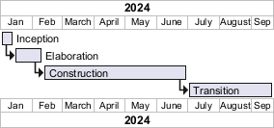
Gambar 3.4
Jadwal Proyek Pengembangan

Gambar 3.4 menggambarkan jadwal untuk tugas akhir ini secara garis besar. Setiap fase dalam metodologi AUP tugas akhir ini memiliki durasi mereka tersendiri. Fase insepsi yang dibahas dalam bab ini memiliki durasi 2 minggu, fase elaborasi akan memiliki durasi 4 minggu, fase konstruksi akan memiliki durasi 20 minggu, dan terakhir fase transisi akan memiliki durasi 12 minggu.

